Lekcja 27 - 28.05.2020r.

Temat: Oto My! - profile bohaterów.

1. Obejrzyj krótki reportaż o adaptacji filmowej książki o Felixie, Necie i Nice, np. tu:

<https://www.youtube.com/watch?v=l-wIabEaZvA>

Czy tak sobie wyobrażałeś/ wyobrażałaś bohaterów?

1. Spróbuj stworzyć profile internetowe bohaterów

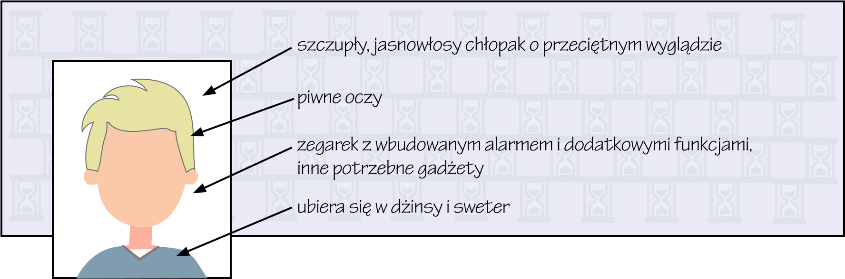..........…….....................................….…............................……................

Imię i nazwisko

|  |  |  |  |  |
| --- | --- | --- | --- | --- |
| **Podstawowe informacje** | płeć | ..........……............................ | wiek | ..........……...................... |
| miejsce zamieszkania | ..........……......................................................................................................  ..........……......................................................................................................  ..........……...................................................................................................... | | |
| praca/ wykształcenie | ..........…….........................................................................................................  ..........…….........................................................................................................  ………………………………………………………………………………………………………………….. | | |
| rodzina | ..........……....................................................................................................  ..........……....................................................................................................  ..........……..................................................................................................... | | |
| **Szczegółowe informacje** | inne informacje o tobie | ..........…….........................................................................................................  ..........…….......................................................................................................  ..........……......................................................................................................  ..........…….........................................................................................................  ..........…….........................................................................................……....... | | |
| zainteresowania | ..........……......................................................................................................  ..........……....................................................................................................... | | |
| znajomi | ..........…….......................................................................................................  ..........……....................................................................................................... | | |

..........…….....................................….…............................……................

niebieskie oczy ukryte za okularami

ubrany w luźne bojówki z łańcuszkiem wiszącym przy pasku

i wytartą brązową bluzę z kapturem

ciemny blondyn o zmierzwionych włosach, wiecznie potargany

d

y

ja

k

tyczka

wysoki, ch

u

Imię i nazwisko

|  |  |  |  |  |
| --- | --- | --- | --- | --- |
| **Podstawowe informacje** | płeć | ..........……....................... | wiek | ..........……..................... |
| miejsce zamieszkania | ..........……................................................................................................ .........…….................................................................................................  ..........……................................................................................................ | | |
| praca/ wykształcenie | ..........…….........................................................................................…….........................................................................................……..................................................................................................................................  ………………………………………………………………………………………………….......... | | |
| rodzina | ..........……...............................................................................................  ..........……............................................................................................... …………...........……...................................................................................  …………………………………………………………………………………………………………. | | |
| **Szczegółowe informacje** | inne informacje o tobie | ..........…….........................................................................................…….........................................................................................……........................................................................................…….........................................................................................……..........................................................................................…….................................................................................................................................................................................................................................................................................................................................................................................................................. | | |
| zainteresowania | ..........…….............................................................................................................................................................................................................................................................................................................................. | | |
| znajomi | ..........……............................................................................................................................................................................................................... | | |

..........…….....................................….…............................……...............

duże, zielone oczy, lekko zadarty nos, piegi, rude włosy

srebrna spinka z zielonym oczkiem odziedziczona po mamie i babci

ładna dziewczyna

oryginalne ubrania z lumpeksu, wypastowane martensy,

poprzecierana, stara torba, często powycierane spodnie

lub spódniczki

Imię i nazwisko

|  |  |  |  |  |
| --- | --- | --- | --- | --- |
| **Podstawowe informacje** | płeć | ..........…….......................... | wiek | ..........……...................... |
| miejsce zamieszkania | ..........……....................................................................................................….............................................................................................. | | |
| praca/ wykształcenie | ..........……............................................................................... …………  ..........…….......................................................................................... | | |
| rodzina | ..........…….........................................................................................  ..........…….........................................................................................  ..........……..........................................................................................  ..........……..........................................................................................  ..........……....................................................................................................................................................................................................................................................................................................................................................................................................................................................................... | | |
| **Szczegółowe informacje** | inne informacje o tobie | ..........……........................................................................................  ..........……........................................................................................  ..........……........................................................................................  ..........……........................................................................................  ..........……........................................................................................  ..........…….........................................................................................  ..........…….........................................................................................……......................................................................................................  …………………………………………………………………………………………………………………… | | |
| zainteresowania | ..........…….......................................................................................... | | |
| znajomi | ..........…….........................................................................................  ..........……........................................................................................ | | |

1. Pogadanka na temat bezpiecznego korzystania z internetu i niebezpieczeństw, na jakie narazili się bohaterowie, zamieszczając pochopnie różne informacje w sieci.
2. Praca domowa.

Jakie niebezpieczeństwa wiążą się z zamieszczaniem w Internecie informacji o sobie i jak można ich uniknąć? Zredaguj zbiór zasad bezpiecznego korzystania z sieci.